ПАМЯТКА
«Как избежать конфликта интересов»
КОНФЛИКТ ИНТЕРЕСОВ - это ситуация, при которой личная заинтересованность (прямая или косвенная) влияет или может повлиять на надлежащее, объективное и беспристрастное исполнение им должностных обязанностей.
Например, у руководителей государственных (муниципальных) учреждений возникает вопрос о том, применимы ли к работникам учреждений ограничения и запреты, связанные с конфликтом интересов. Также весьма актуален вопрос о том, всегда ли возникает конфликт интересов, если, например, в одном учреждении работают родственники.
В свою очередь, личной заинтересованностью является возможность получения доходов в виде денег, иного имущества, в том числе имущественных прав, услуг имущественного характера, результатов выполненных работ или каких-либо выгод (преимуществ) как самим указанным лицом, так и состоящими с ним в близком родстве или свойстве лицами.
Это могут быть:
- родители, супруги, дети, братья, сестры;
- братья, сестры, родители, дети супругов и супруги детей;
- граждане или организации, с которыми указанное лицо и (или) лица, состоящие с ним в близком родстве или свойстве, связаны имущественными, корпоративными или иными близкими отношениями (далее - родственники и свойственники).
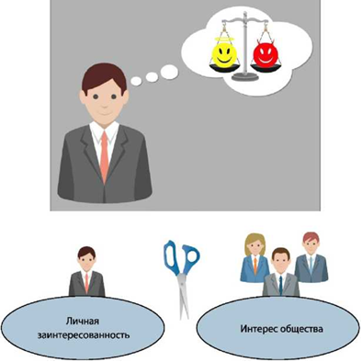
О непосредственном подчинении может свидетельствовать ситуация, когда руководитель в соответствии с должностным регламентом, положением о структурном подразделении является прямым начальником работника. При этом он имеет в отношении данного работника право давать обязательные для исполнения поручения, контролировать их выполнение, вносить предложения о повышении в должности, об изменении круга должностных обязанностей, о принятии мер поощрения и дисциплинарного взыскания и пр.
Лица, у которых есть личная заинтересованность, обязаны принимать меры по недопущению любой возможности возникновения конфликта интересов.
К таким лицам, в первую очередь относятся
- руководители государственных учреждений.
Выявление конфликта интересов в деятельности учреждения и его работников - один из основных способов предупреждения коррупции. В свою очередь, умение управлять конфликтами - важный навык для преуспевающего руководителя. Ведь именно от него в первую очередь зависит, насколько в учреждении будут соблюдаться антикоррупционные меры и как будут пресекаться всякие попытки работников извлечь выгоду из того или иного действия.
Прежде всего целесообразно в каждом учреждении разработать свое положение о конфликте интересов с учетом специфики его деятельности, руководствуясь кроме основополагающего Закона № 273-ФЗ другими федеральными законами и нормативными правовыми актами применительно к роду деятельности учреждения.
При возможности возникновения конфликта интересов работник обязан в письменной форме уведомить своего непосредственного руководителя о возможности возникновения конфликта интересов.
ПРЕДОТВРАЩЕНИЕ и УРЕГУЛИРОВАНИЕ конфликта интересов осуществляются путем отвода или самоотвода руководителя в случаях и порядке, предусмотренных законодательством Российской Федерации.
Предотвратить или урегулировать конфликт интересов можно, изменив должностную инструкцию работника, являющегося его стороной, вплоть до его отстранения от исполнения должностных обязанностей. Кроме того, работник может отказаться от выгоды, явившейся причиной возникновения конфликта интересов.


НЕПРИНЯТИЕ руководителем мер по предотвращению или урегулированию конфликта интересов является правонарушением, за которое можно привлечь к следующим видам ДИСЦИПЛИНАРНОЙ ОТВЕТСТВЕННОСТИ:
- замечание;
- выговор;
- увольнение.
При решении вопроса о привлечении к дисциплинарной ответственности должны учитываться характер совершенного коррупционного правонарушения, его тяжесть и обстоятельства, при которых оно совершено, соблюдение руководителем других ограничений и запретов, требований о предотвращении или об урегулировании конфликта интересов и исполнения им обязанностей, установленных в целях противодействия коррупции, а также предшествующие результаты исполнения руководителем своих должностных обязанностей.

